The 35 most beautiful Christmas decorations in 2018 in the world.

(35 nejkrásnějších vánočních výzdob roku 2018 celého světa.)
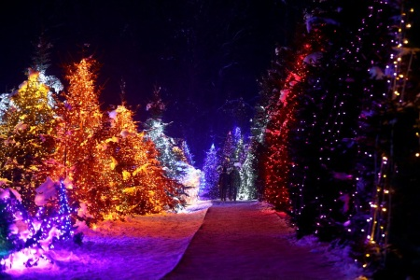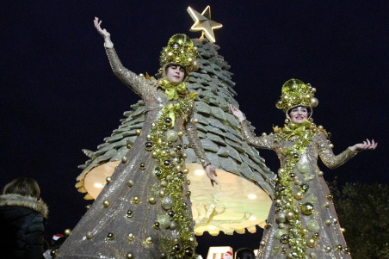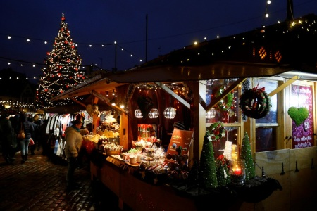
1 / 35 Grabovnica, Croácia 2 / 35 Zgharta, Líbano 3 / 35 Tallinn, Estónia
Antonio Bronic Omar Ibrahim Ints Kalnins

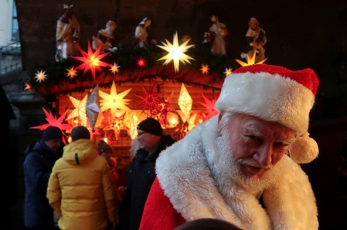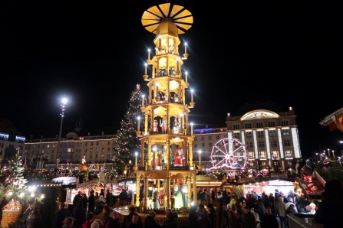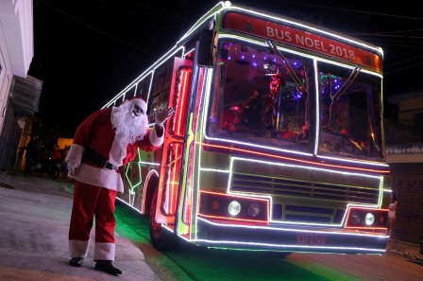

4 / 35 Dresden, Alemanha 5 / 35 Dresden, Alemanha 6 / 35 Santo André, Brasil
Fabrizio Bensch Fabrizio Bensch Amanda Perobelli

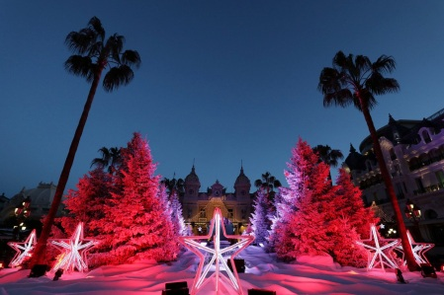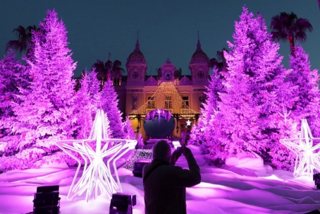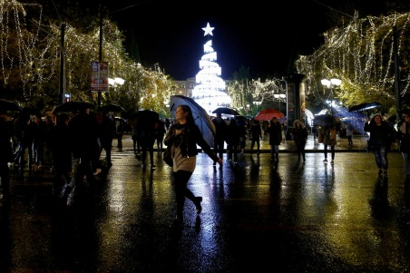

7 / 35 Casino Monte Carlo, 8 / 35 Casino Monte Carlo, 9 / 35 Atenas, Grécia
Mónaco Eric Gaillard Mónaco Eric Gaillard Costas Baltas

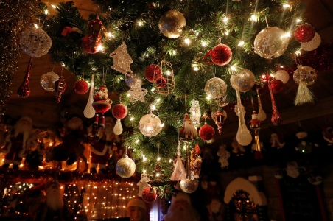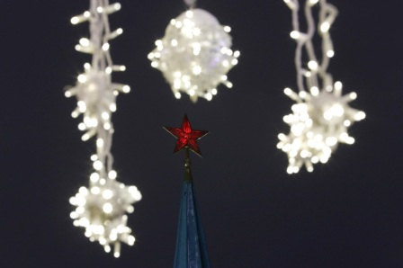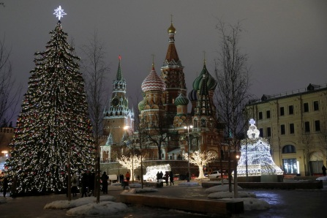

10 / 35 Mille, Bélgica 11 / 35 Moscovo, Rússia 12 / 35 Moscovo, Rússia
Yves Herman Tatyana Makeyeva Tatyana Makeyeva

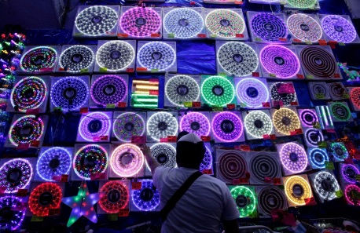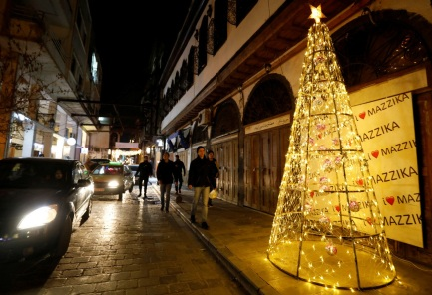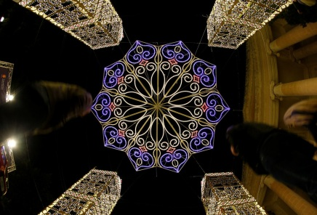

13 / 35 Monterrey, México 14 / 35 Damasco, Síria 15 / 35 Valeta, Malta
Daniel Becerril Omar Sanadiki Darrin Zammit Lupi

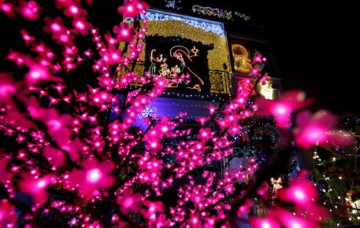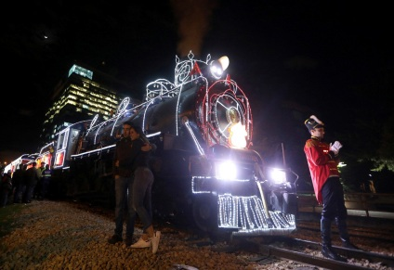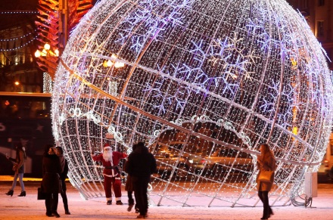

16 / 35 San Gwann, Malta 17 / 35 Bogotá, Colômbia 18 / 35 Minsk, Bielorrússia
Darrin Zammit Lupi Luisa Gonzalez Vasily Fedosenko

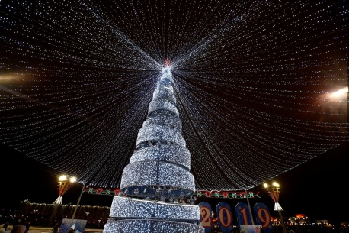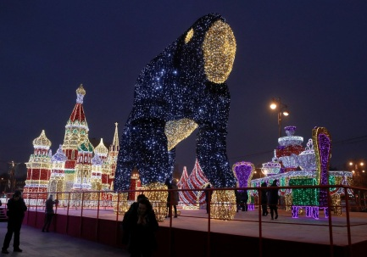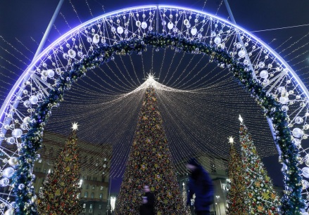

19 / 35 Minsk, Bielorrússia 20 / 35 Moscovo, Rússia 21 / 35 Moscovo, Rússia
Vasily Fedosenko Tatyana Makeyeva Maxim Shemetov

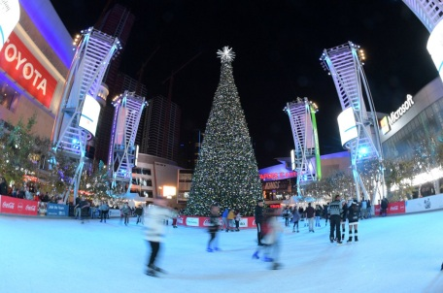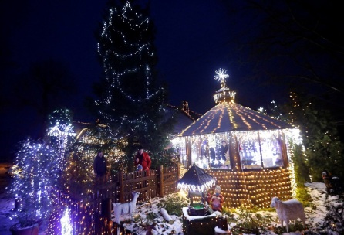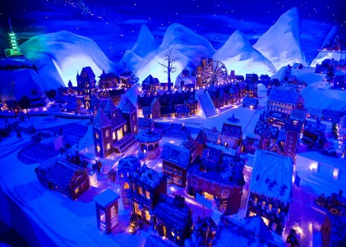

22 / 35 Los Angeles, Califórnia, 23 / 35 Chotovice, Litomyšl 24 / 35 Bergen, Noruega
EUA USA TODAY USPW República Cecha David W Cerny Norsk Telegrambyra AS

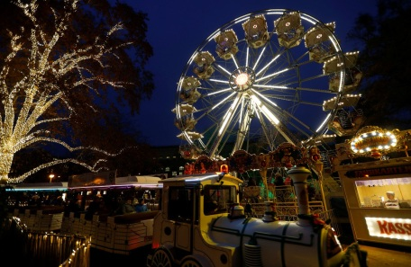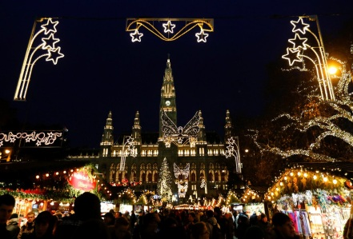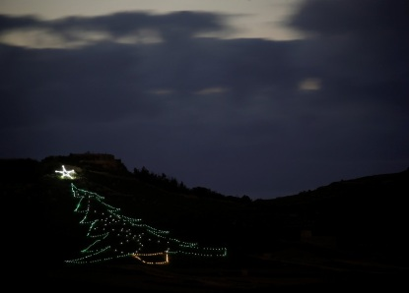

25 / 35 Viena, Áustria 26 / 35 Viena, Áustria 27 / 35 Gozo, Malta
Leonhard Foeger Leonhard Foeger Darrin Zammit Lupi

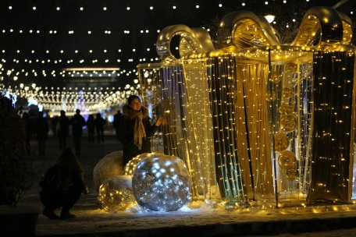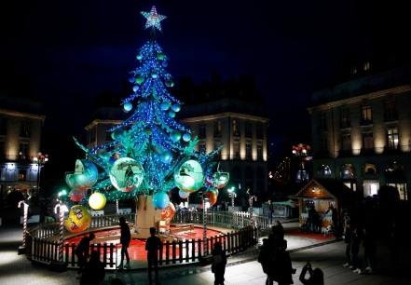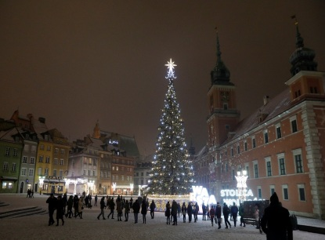

28 / 35 Almaty, Cazaquistão 29 / 35 Nantes, França 30 / 35 Varsóvia, Polónia
Pavel Mikheyev Stephane Mahe Kacper Pempel

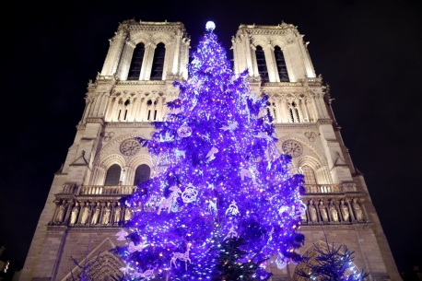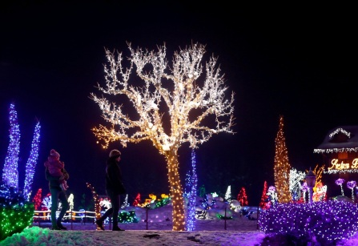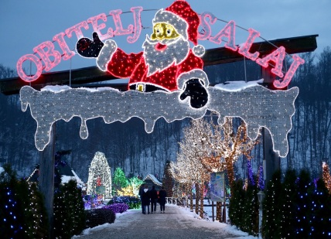

31 / 35 Paris, França 32 / 35 Grabovnica, Croácia 33 / 35 Grabovnica,Croácia
Charles Platiau Antonio Bronic Antonio Bronic

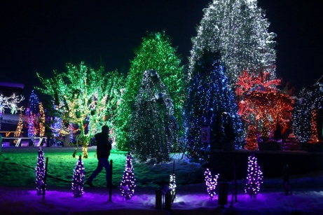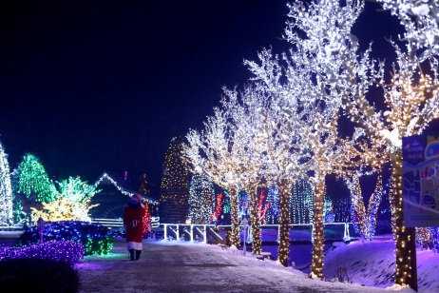

34 / 35 Grabovnica, Croácia 35 / 35 Grabovnica, Croácia
Antonio Bronic Antonio Bronic

https://sicnoticias.sapo.pt/api/molecule/content/2018-12-24-As-luzes-de-Natal-pelo-mundo

